## Test af I2C forbindelse mellem Body og BR3K FlexiForcer A301 V1_0 med dummy ADC data

**Formål**

At teste om Body modtager data fra Flexiforce sensoren.

Til dette formål er Body programmeret med Sensorforbindelse_body_v1. UART’en er sat op til en baud rate på 9600 med 8 bit, no parity. Bodyshieldet er forbundet korrekt til Body (PSoC4). Der etableres forbindelse til Body fra computer via UART-terminalen Tera Term. BR3K FlexiForcer A301 V1.0 er forbundet til Bodyshieldet via RJ11 kabler.

Testen dokumenteres med billeder fra Tera Term.

Der er to testscenarier i denne modultest:

1. Test af 1000 reads af sensoren
2. Test af 10 reads med udskrift af sensor ID og dummy data

**Overordnet opstilling**

1. Bodyshieldet monteres på PSoC4 boardet
2. Body forbindes til en af computerens USB-porte
3. Et terminalprogram startes på PC med UART-forbindelse til Body
4. BR3K FlexiForcer A301 V1.0 er forbundet til Bodyshieldet via RJ11 kabler

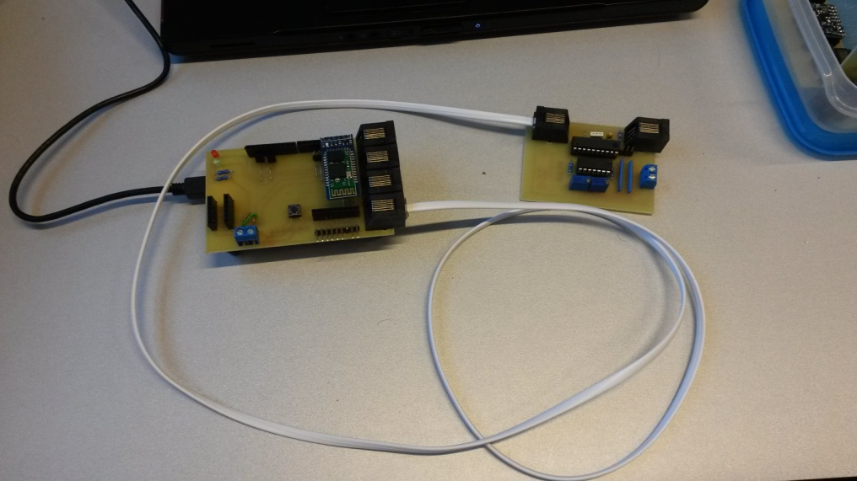

**Figur 1** Testopstilling til test af I2C forbindelse mellem Body og BR3K FlexiForcer A301 V1.0 med dummy ADC data

**Test 1 - 1000 reads af sensoren**

1. Opsæt systemet som beskrevet ovenfor
2. Programmer Body(PSoC) med Sensorforbindelse_body_v1.
3. Der observeres om testen bliver udskrevet på Tera Term

**Forventet resultat**

Det forventes at testen gennemføres med 1000 reads og 0 errors

**Resultat**

**Figur XX** viser observationen fra testens punkt 3.

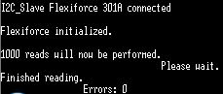

**Figur 2** Test 1 udskrift fra Tera Term

**Test 2 - 10 reads med udskrift af sensor ID og dummy data**

1. Opsæt systemet som beskrevet ovenfor
2. Programmer Body(PSoC) med Sensorforbindelse_body_v1.
3. Der observeres om testen bliver udskrevet på Tera Term

**Forventet resultat**

Det forventes at testen gennemføres med 10 reads og 0 errors samt der er udskrift af sensordata

**Resultat**

**Figur XX** viser observationen fra testens punkt 3.

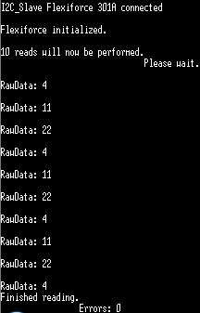

Figur Test 2 udskrift fra Tera Term

Testen er godkendt.